Il numero del nome: SINGOLARE E PLURALE continuazione

- Ci sono dei nomi che, al plurale hanno due forme con due significati diversi.
singolare | plurale
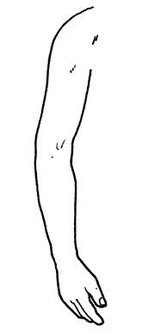  il braccio | - le braccia
 | 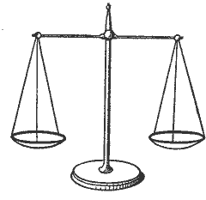  i bracci | sovrabbondanti

- Ci sono nomi che possono essere usati solo al singolare o solo al plurale -
Hanno solo il singolare | Hanno solo il plurale
Il sangue  Il latte  La sete  Il petrolio | Le nozze  I viveri  Le redini  Le ferie

- Ci sono nomi che hanno la stessa forma per il singolare e per il plurale
lo/ gli sci; il/i gorilla
il/i film; il/i record; lo/gli autobus; il/i taxi;
il/i re; la/le gru; il/i bar;
la/le città; il/i caffè; la/le virtù; il/i lunedì;
la/le età

